遠い国、ワルシャワ 箱田こうこ

ワルシャワと聞くと、60年代の学生運動で盛んに歌われていた『ワルシャワ労働歌』が一番に心によぎります。「暴虐の雲、光をおおい、敵の嵐は 荒れ狂う ひるまず進め 我等が友よ 敵の鉄鎖を打ち砕け・・・」と歌われ、ワルシャワへのイメージがつくられたように思います。ワジェンキ公園のショパン像をみても、「暗いなー」という感想だし、「ワルシャワ蜂起記念碑」もまさにワルシャワ労働歌の世界です。ショパンは1830年の「11月蜂起」を滞在中のウイーンで知ります。同行の友人は蜂起に加わるため帰国しますが、虚弱体質のショパンはウイーンに留まるしかなく、激しい焦燥のなかにあり、柳の木の下に座り望郷の思いに沈んでいたのではないか。その頃生まれたのが『革命のエチュード』でした。49年で没するまで一度も祖国の地を踏むことはありませんでした。
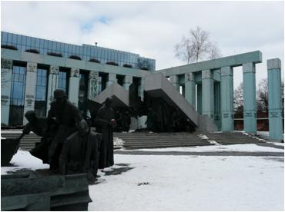
ワルシャワ蜂起記念碑
ポーランドの歴史は簡単には頭に入らないほど込み入っています。何度となく隣接国・ロシアやドイツから侵略され、市民は蜂起し闘います。ポランスキーの『戦場のピアニスト』で、ナチスによってワルシャワの街が徹底的に破壊される映像が出てきますが、旧市街の中世の町並みが美しく復元されていました。「ワルシャワ労働歌」にこだわる私は、日本語の巧みな若くて美しい、ワルシャワ大学出身のガイドさんの耳にこっそり「ワルシャワ労働歌」を歌ってきいてもらい、この歌はいつごろの蜂起で歌われたのか、を問いましたが、私の音痴の歌ではわからなかったのか、知らない、という返事でした。
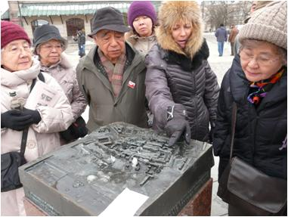
1860年6月にワルシャワで初めての大衆デモが発生し、「11月２９日の蜂起記念日」には民衆が街に出て・愛国歌「ポーランドはいまだ滅びず」や「神よポーランドを護り給え」が響き渡った、とあります。これらのほかにも歌われたものがあるのではないか、それは『ワルシャワ労働歌』なのではないか、と・・・。これらの歌は半端な内容ではありません。「民族の否定」にさらされて呻くように歌われるようになったのではないでしょうか。
ポーランドはまだまだ遠い国でしたが、心魅かれる国でした。ポーランドとの再会を！
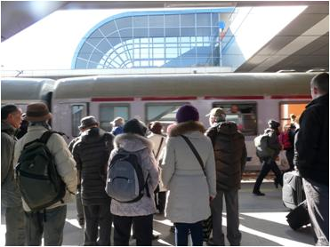

中世の街クラクフを案内してくれたガイドさんは長身の脚の長い男性でした。半日彼に案内され、堪能しつつも長いコンパスに疲れ果ててクラクフ駅にたどり着きました。駅前の近代的ビルは新宿駅南口の商店街のように華やかで、春を待ちわびるように鮮やか色の衣服がショウケースに飾られています。一行はどたりとカフェに座り込み、熱いコーヒーで息をつぎながら、あたりを見回すと、うわさの「ポーランド美人」が闊歩していました。この雰囲気は東京と変わりません。ワルシャワ行きのコンパートメントでは女性５人が１列に長いすにどかりと座り、全員ぐっすりと眠り込む光景は壮観で、「鉄道ではすりに要注意」という、ガイドブックの注意は嘘らしく、無事ワルシャワに到着したのでした。
こぼれ話
憲法と｢基本法｣

ドイツ語で憲法はフェアファッスング（Verfassung）というが、ドイツの憲法はグルント・ゲゼッツ（Grundgesetz）＝「基本法」と呼ばれている。一九四九年に西ドイツで憲法が制定された時、「憲法」という正式呼称は将来東西ドイツが統一された時に使うとして「基本法」という名前が与えられた。しかし統一後二十三年になる今でも、使いなれた「基本法」という呼び名は使われ続けている。
帰国の朝、国会周辺に掲げられた基本法を見に行って、早朝から開いていた官庁街の銀行で所在地を確かめたのだが、Verfassungと訊いてもわからず、Grundgesetzと言い直したら教えてくれた。 （Ｉ）

